Cambé, 09 de Julho de 2018.

Requerimento nº. 022/2018.

Exmo. Sr. Presidente da Câmara Municipal de Cambé, do Estado do Paraná.

O Vereador que subscreve, usando das atribuições que lhe são conferidas pelo Regimento Interno desta Casa, requer o encaminhamento de expediente ao Senhor Prefeito Municipal, fazendo as seguintes reivindicações:

- Intensificação da Coleta de lixo no Jardim Bela Suiça.
- Referente ao Zezão:
* maior policiamento no local;
* melhorias na iluminação;
* instalação de câmeras de segurança.
- Reforma e conservação da Praça Pública da Clínica da Mulher no Jardim Novo Bandeirantes.
- Estudo para instalação de semáforo no viaduto da Marginal da Rodovia PR-445, nas Ruas Marechal Eurico Gaspar Dutra e Rua Presidente Nilo Peçanha no Jardim Silvino.
- Construção de calçada e iluminação na margem da linha de trem entre o Conjunto Habitacional Antônio Euthymio Casaroto e Rua Francisco Delgado Sanches.

Certo de ser atendido e na esperança de juntos podermos contribuir para o bem da nossa cidade, desde já agradeço.
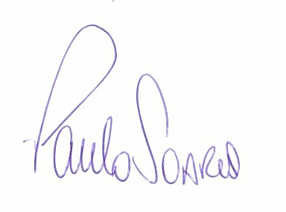
Vereador

